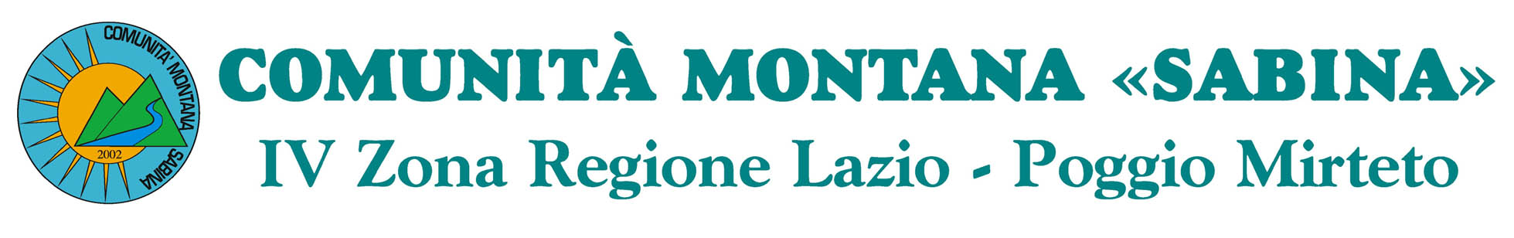
Via Mazzini 5/b – 02047 Poggio Mirteto (Ri) Tel. 0765/423586 Fax. 0765/206725
e-mail:uffservizi@comunitamontanasabina.it - pec comsabina@legalmail.it

AVVISO

Si comunica che con Decreto del Dipartimento per le Politiche giovanili e il Servizio Civile Universale n. 502 del 25/3/2024 è disposto il finanziamento di 54 programmi di interventi per il “SERVIZIO CIVILE AMBIENTALE” tra cui il programma della Comunità Montana Sabina che prevede l’avvio al servizio di n. 12 volontari, uno per ogni comune del comprensorio comunitario.
A breve sul sito https://www.politichegiovanili.gov.it/ verrà pubblicato il bando per la presentazione delle domande.
Si invitano pertanto i giovani interessati e di età compresa tra i 18 e i 28 anni a prestare attenzione alla pubblicazione del bando e a dotarsi dello SPID e di un Curriculum Vitae formato europeo necessari per la presentazione delle domande.
IL RESPONSABILE SCU DELL’ENTE
(Giovanni Tassi)

